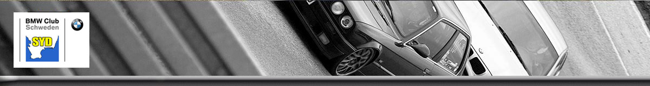

Aktivitetsrapport 2020

Genomförda aktiviteter BMW CS Sydsektionen:

Årsmöte Sydsektionen hos Förenade Bil Helsingborg 7 mars

Årsmöte i sydsektionen hos Förenade Bil Helsingborg. Göran Gardell var värd och presenterade Alpinas historia och modellprogram som nu de nu blir återförsäljare av, vi bjöds på fika som Jonas Ahlström bokat. Provkörningar bla nya eldrivna Mini och andra godsaker.
Sedvanliga punkter avverkades, ny kassör vald Erik Ståhl och avtackning av Anders Johnsson som förtjänstfullt verkat i styrelsen sedan 2008.

Styrelse 2020 :
Ordförande Christina Nilsson
Vice ordförande Susanne Mellberg
Sekreterare Christer Nilsson
Kassör Erik Ståhl
Ledamot Peter Persson
Ledamot Johnny Ståhl

.
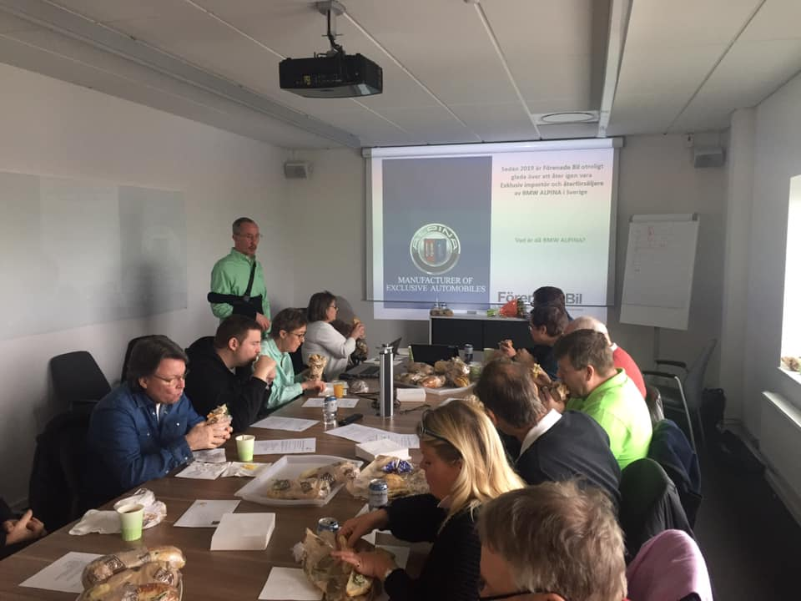
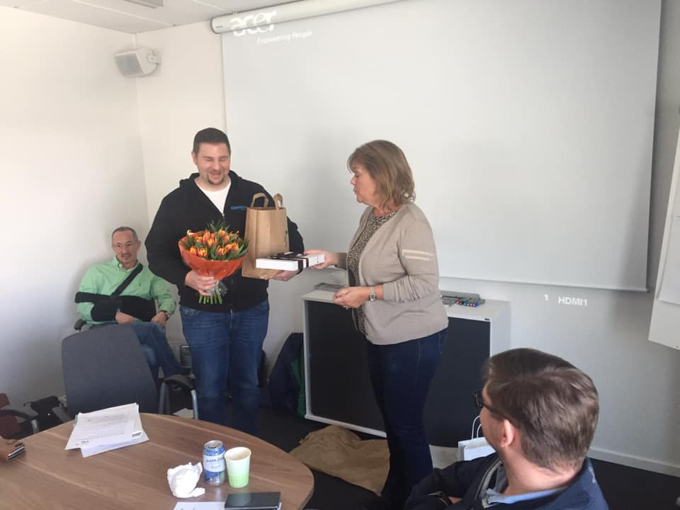

Coronavirusets spridning gjorde att Sydsektionen inte hade några träffar 2020 utan endast 2 erbjudande från Förenade Bil som våra medlemmar kunde nyttja.

